Pengertian SEO
Search Engine Optimization atau SEO adalah upaya mengoptimasi website untuk mendapatkan peringkat teratas di hasil pencarian. Dengan mendapatkan ranking tinggi di hasil pencarian, potensi trafik organik Anda pun meningkat.
Selain menghasilkan trafik organik yang tinggi, SEO juga akan membantu Anda mendapatkan trafik yang tepat. Jadi Anda tidak hanya fokus pada trafik tinggi, tetapi juga trafik yang tepat sesuai dengan tujuan utama website Anda.
Untuk bisa mendapatkan trafik tinggi yang tepat sasaran, Anda perlu mengikuti aturan-aturan yang telah ditetapkan oleh mesin pencari, dalam hal ini Google. Anda perlu memahami bagaimana cara kerja SEO, algoritma Google, dan indikator utama SEO.

Cara Kerja SEO
Mesin pencari menggunakan algoritma tertentu untuk menentukan konten mana yang layak menempati ranking teratas hasil pencarian. Ini berlaku untuk semua mesin pencari baik itu Google, Yahoo!, Bing, maupun Duckduckgo.
Kami tidak akan membahas algoritma di setiap mesin pencari. Di sini kami hanya membahas algoritma Google. Kenapa? Karena Google menguasai lebih dari 90 persen pangsa pasar mesin pencari di seluruh dunia. Jadi ketika membicarakan cara kerja SEO, algoritma Google menjadi patokannya.
Google selalu memperbarui algoritmanya untuk memberikan hasil pencarian yang lebih relevan dan solutif untuk penggunanya. Dari 2011 sampai saat ini, setidaknya sudah ada delapan major update untuk algoritma Google.
Jadi Anda harus selalu update tentang algoritma Google ini. Sebab langkah optimasi yang berdasarkan algoritma lama Google tidak akan memberikan efek apa pun. Misalnya, salah satu taktik lama yang digunakan adalah keyword stuffing.
Keyword stuffing adalah praktik memasukkan focus keyword sebanyak-banyaknya di sebuah artikel. Taktik ini dulu cukup efektif, bahkan jika konten Anda singkat dan tidak relevan sama sekali dengan focus keyword yang Anda masukkan.
Namun, dengan pembaruan algoritma Google, kini taktik tersebut tidak lagi efektif. Bahkan Anda bisa terkena penalti jika ketahuan mempraktikkannya. Konten Anda bisa dianggap berisi spam jika terlalu banyak mengulang focus keyword.
Kalau begitu, langkah optimasi SEO seperti apa yang sesuai dengan algoritma Google terbaru? Setidaknya ada delapan indikator SEO berdasarkan algoritma Google terbaru, dari struktur URL hingga kecepatan website.

8 Indikator Utama SEO

1. Struktur URL
Struktur URL yang sederhana memudahkan mesin pencari untuk mengenali website Anda dan topik utama yang Anda bahas

. Penggunaan SSL/TLS
Sejak 2014, Google mulai mengutamakan website-website yang menggunakan SSL/TLS. Sebab website dengan SSL/TLS mengenkripsi semua transfer data yang terjadi di website tersebut. Jadi keamanan data pengguna lebih aman.
Selain itu, Google Chrome telah menandai website tanpa SSL/TLS sebagai not secure. Jika domain website Anda belum menggunakan SSL/TLS, sekarang adalah saat yang tepat untuk mengaktifkannya.
Cara mengetahui apakah website Anda sudah memakai SSL/TLS atau belum adalah melihat alamat website di browser. Jika masih diawali dengan HTTP, artinya website Anda belum menggunakan SSL/TLS. Website yang sudah mengaktifkan SSL/TLS, alamat websitenya diawali dengan HTTPS.

3. Topik Konten
Anda harus memiliki beberapa topik utama yang saling berhubungan untuk membangun struktur website yang baik. Setelah menentukan beberapa topik utama, Anda perlu membuat konten mengenai topik-topik tersebut.
Misalnya, Anda punya blog traveling. Setidaknya ada beberapa topik utama seperti jalan-jalan, kuliner, dan penginapan. Ketiga topik tersebut saling berkaitan dengan topik utama blog, yaitu traveling.

4. Search Intent
Satu kata kunci bisa dimaksudkan untuk dua hal yang berbeda atau lebih. Search intent atau maksud pencarian adalah apa yang diinginkan oleh kebanyakan pencari terhadap satu kata kunci tertentu.
Misalnya, ketika memasukkan kata kunci “bola” di Google.

5. Struktur Konten
Selain menyesuaikan konten dengan search intent, Anda juga harus membuat konten yang mudah dipahami. Mudahkan pembaca dalam menemukan jawabannya di konten Anda dengan struktur yang jelas dan rapi.

6. Meta Tags
Meta tags terdiri dari title tag dan meta description. Fungsinya adalah membantu Google untuk memahami keseluruhan konten di sebuah halaman website. Pertama, title tag adalah judul artikel Anda yang muncul di hasil pencarian. Judul artikel tidak bisa terlalu panjang karena Google akan memotongnya sesuai standar yang berlaku.
Kedua, meta description adalah teks yang merangkum konten Anda di hasil pencarian. Teks ini terletak tepat di bawah judul dan URL artikel. Meta description biasanya terdiri dari 120 sampai 130 karakter.

7. Backlink
Backlink masih menjadi salah satu faktor utama SEO. Semakin banyak backlink ke website Anda, Google akan menganggap website Anda memiliki kredibilitas tinggi. Namun, backlink tersebut juga harus berasal dari website atau blog berkualitas, bukan blog atau website berkualitas rendah.

8. Kecepatan Website
Kecepatan loading website memegang peranan penting dalam SEO Anda. Sejak 2018, Google menetapkan kecepatan loading website (di desktop dan perangkat mobile) sebagai salah satu indikator utama SEO. Semakin cepat loading website, semakin besar kemungkinan untuk mendapatkan ranking lebih tinggi di hasil pencarian Google.

Kenapa SEO Penting untuk Website?
SEO bukan jadi pilihan lagi, melainkan kewajiban untuk semua website. Mengapa langkah optimasi ini begitu penting? Apa manfaatnya untuk website Anda?

1. Mesin Pencari adalah Sumber Informasi
Kini orang-orang bisa mendapatkan informasi hanya dengan satu klik saja, yaitu dengan mesin pencari. Di Indonesia sendiri, 75 persen pengguna internet sudah terbiasa menggunakan mesin pencari seperti Google untuk mencari berbagai macam informasi, dari informasi harga, berita, informasi kesehatan, hingga informasi politik.

2. Trafik Didominasi Konten di Halaman Pertama
Muncul di hasil pencarian Google saja tidak cukup. Jika konten Anda hanya muncul di halaman kedua, ketiga, atau bahkan di atasnya, kemungkinan untuk mendapatkan trafik lebih kecil. Konten Anda setidaknya harus muncul di halaman pertama!
Menurut Infront Webworks, 91,5 persen trafik didominasi oleh website yang muncul di halaman pertama hasil pencarian Google. Lebih detail lagi, 91,5 persen trafik tersebut didominasi oleh tiga posisi teratas. Secara berurutan, posisi pertama, kedua, dan ketiga masing-masing mendapatkan trafik sebesar 29,6 persen, 13,1 persen, dan 9,2 persen

3. Website Anda Ditemukan Melalui Berbagai Kata Kunci
Dengan menerapkan langkah optimasi SEO, website Anda bakal lebih mudah ditemukan dari berbagai kata kunci. Anda bisa menjangkau lebih banyak audiens menggunakan berbagai macam kata kunci yang berhubungan dengan topik utama Anda.
Misalnya, topik utama website/blog Anda adalah olahraga. Ada banyak kata kunci berkaitan dengan olahraga yang bisa Anda targetkan. Anda bisa membahas tentang sepak bola, basket, voli, bulu tangkis, dan topik-topik lain yang masih berkaitan dengan olahraga.

4. Brand Awareness dan Kredibilitas Meningkat
Sebanyak 88 persen konsumen melakukan riset online sebelum melakukan pembelian. Keadaan ini menuntut pemilik bisnis untuk bisa memiliki brand awareness yang baik agar bisa selalu ditemukan di dunia maya. Salah satu cara terbaik untuk membangun brand awareness di era digital ini adalah dengan meningkatkan kualitas SEO.
Semakin mudah website Anda ditemukan di hasil pencarian Google, semakin banyak orang yang mengetahui website Anda. Dengan begitu orang-orang akan semakin familiar dengan bisnis Anda dan brand awareness online Anda meningkat.

5. Trafik Organik Lebih Mudah Dikonversi
Salah satu alasan mengapa SEO begitu penting untuk bisnis adalah kemudahan untuk konversi (conversion). Pengunjung yang datang secara organik cenderung lebih mudah dikonversi menjadi leads atau pelanggan. Berdasarkan data SimilarWeb, trafik organik 10 kali lebih mudah dikonversi dibandingkan trafik dari media sosial.

Cara SEO WordPress untuk Menaikkan Peringkat Website di Mesin Pencari
Jika ingin menaikkan peringkat situs di mesin pencari, maka mau tak mau Anda harus mengetahui dan menguasai segala hal tentang SEO. Untungnya, WordPress sudah ‘mempersenjatai dirinya’ menjadi CMS yang SEO-friendly. Hal ini pulalah yang menjadi alasan mengapa banyak orang memilih WordPress untuk membuat dan mengonlinekan website mereka.

1. Install Plugin SEO WordPress
WordPress menawarkan banyak fitur SEO yang built-in. Meski demikian, Anda masih tetap bisa memaksimalkan situs dengan cara meningkatkan SEO WordPress. Plugin SEO terbaik dan paling banyak digunakan adalah Yoast SEO, dan plugin inilah yang Hostinger gunakan.
Tersedianya plugin ini memudahkan Anda untuk mengoptimalkan setiap halaman dan postingan dengan keyword terpilih. Selain itu, plugin ini juga menawarkan built-in analysis yang berdasarkan pada update terbaru algoritam. Bahkan Anda juga bisa membuat sitemap XML dan menambahkan schema markup ke situs.
Untuk setup Yoast, masuk ke dashboard WordPress dan pilih Plugins > Add New. Di kolom pencarian, ketikkan Yoast SEO dan klik Install Now pada plugin, seperti di bawah ini.
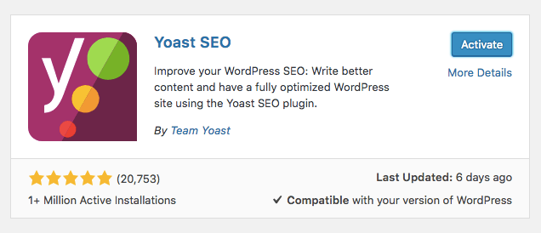
Klik Activate segera setelah muncul notifikasi. Sekarang plugin sudah diaktifkan dan Anda bisa mengaksesnya dengan mengklik ikon SEO di menu sebelah kiri.

2. Riset Keyword (Kata Kunci)
Dengan melakukan riset keyword, cara SEO WordPress Anda akan berhasil. Tentu saja riset keyword akan memungkinkan Anda untuk:
- Membuat konten yang sering dicari para pengunjung situs.
- Memahami keinginan dan kebutuhan pasar dengan lebih baik.
- Melacak keberhasilan konten yang Anda tulis.
- Memahami cara meningkatkan pengunjung website dan menaikkan traffic ke situs.
Banyak tool tersedia untuk membantu Anda melakukan riset keyword, di antaranya adalah KWFinder, SEMRush, dan Google Keyword Planner.
Meskipun berbagai postingan dapat ditulis hanya berdasarkan riset keyword saja, ada beberapa hal mendasar yang harus Anda ketahui:
- Buat daftar target keyword yang terkait dengan topik.
- Masukkan target keyword tersebut ke tool riset keyword untuk mencari keyword yang memiliki volume pencarian tinggi dan nilai persaingan rendah.
- Riset kompetitor dengan browsing situs-situs serupa melalui tool riset keyword untuk mengecek keyword yang dimiliki oleh kompetitor. Tentunya cari keyword yang membawa traffic banyak ke situs kompetitor.
- Cari keyword milik kompetitor yang nilai saingnya rendah sehingga Anda bisa berkompetisi dengan mudah.
Terkait riset keyword, Anda bisa membaca dua artikel (dalam bahasa Inggris) di bawah ini:
- Cara Melakukan Riset Keyword.
- Riset Keyword untuk SEO.
Setelah selesai membuat daftar kata kunci, saatnya membuat dan mengoptimalkan konten.

3. Aktifkan Search Engine Visibility
Di dalam WordPress, ada opsi built-in yang ternyata menyembunyikan keberadaan situs Anda dari mesin pencari.
Pada awal pembuatan website, opsi ini memang berguna, tapi selanjutnya hanya akan memengaruhi ranking situs. Apabila dua tips sebelumnya sudah Anda lakukan, tapi belum juga menunjukkan hasil, kemungkian besar Search Engine Visibility dimatikan.
Untuk mengecek opsi visibility ini, buka Settings > Reading di dashboard WordPress. Scroll ke bawah dan Anda akan melihat area atau bagian yang disebut Search Engine Visibility.
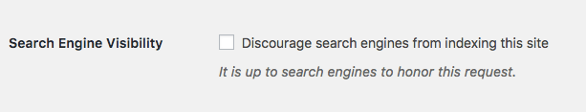
Jangan beri tanda centang pada box yang terlihat di screenshot. Klik Save Changes.

4. Atur Struktur Permalink
Ketika WordPress berhasil diinstall untuk pertama kalinya, halaman dan postingan memiliki struktur URL yang tidak lazim. Perlu Anda ketahui, struktur ini memberikan nilai buruk untuk performa SEO.
Struktur URL yang paling bersih dan mudah dilacak mesin pencari adalah pengaturan ‘post name’. Dengan mengganti pengaturan awal ke pengaturan ini, Anda bisa memasukkan judul postingan atau halaman, bahkan keyword ke URL. Untuk mengubah pengaturan yang dimaksud, buka Settings > Permalinks.
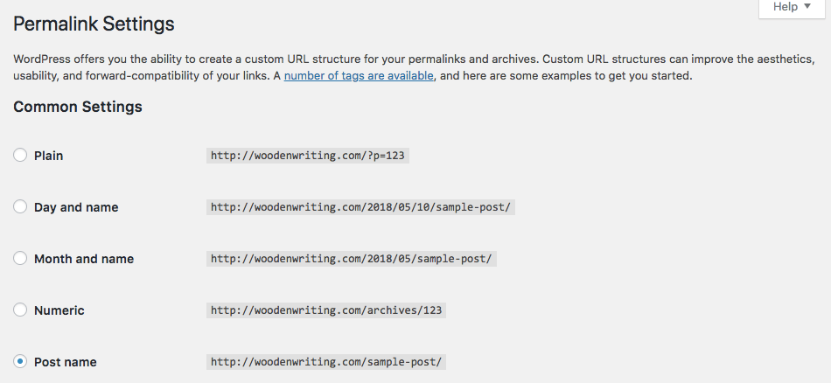
Di bawah Common Settings, pilih opsi Post name.
Jika Anda terlambat melakukan perubahan atau pergantian ke mode pengaturan ‘Post name’, maka mau tidak mau Anda harus melakukan pengalihan ke URL yang lama. Anda bisa mengatasinya dengan menginstall plugin Change Permalink Helper. Masukkan URL lama, dan URL tersebut akan mengalihkan Anda ke URL terbaru.

12. Membuat Konten yang Berkualitas
Google sangat suka jika situs Anda menawarkan konten yang berkualitas. Untuk mengetahui konten seperti apa yang dikatakan berkualitas, masukkan keyword apa saja di Google dan lihat 10 situs terbaik yang muncul sebagai hasil pencarian. Dari pencarian tersebut bisa disimpulkan bahwa ada dua kriteria untuk konten berkualitas:
- Isi konten panjang dan memenuhi standar.
- Konten menyediakan informasi yang dibutuhkan user atau pengunjung situs.
Pertanyaannya, apakah Anda tahu dengan benar informasi yang dicari dan dibutuhkan oleh user? Tentu saja, informasi ini berkaitan dengan keyword.
Pada saat membuat konten, Anda harus melakukan riset terlebih dulu untuk mencari tahu peringkat suatu topik serta memahami mengapa topik ini berada di peringkat atas. Terkadang, peringkat konten ditentukan hanya dari domain saja. Namun, apabila setiap situs memiliki otoritas yang sama, maka kontennya akan menjadi faktor pembeda.
Untuk mendapatkan perspektif yang lebih baik tentang keyword dan apa yang dicari oleh para user, tanyakan pertanyaan ini pada diri Anda:
- Apakah user atau pengunjung situs mencari informasi atau konten produk?
- Apakah user atau pengunjung situs mencari artikel atau tutorial dengan informasi yang lebih mendalam? atau hanya sekadar baca artikel singkat?
- Mengapa halaman-halaman saat ini memiliki ranking?
- Gaya konten seperti apa yang sesuai dengan keyword?
Dengan pemahaman yang lebih baik tentang cara SEO WordPress ditingkatkan, mengetahui halaman mana saja yang perlu diperbaiki peringkatnya di mesin pencari, dan mengethui informasi seperti apa yang dicari oleh user, kini Anda siap membuat konten berkualitas.

13. Membuat Konten yang Lebih Panjang
Konten yang lebih panjang cenderung memiliki peringkat yang lebih baik di mesin pencari. Studi terbaru dari Buzzsumo dan Moz mendapati fakta bahwa konten yang lebih panjang lebih sering dibagikan di sosial media dan juga memperoleh backlink, yang tentu saja memengaruhi peringkat.
Studi lainnya menyimpulkan bahwa sebagian besar konten yang berada di halaman pertama Google memiliki panjang lebih dari 2000 kata. Namun, bukan berarti Anda harus menulis artikel atau tutorial dengan jumlah serupa. Banyaknya jumlah kata tersebut setidaknya menjadi acuan saat menulis artikel.
Pastikan Anda menulis artikel atau tutorial yang bermutu dan berkualitas, bukannya diisi dengan kata-kata sembarang demi memenuhi target jumlah kata.
Fokuslah pada intent keyword. Cari tahu alasan mengapa user mencari keyword tersebut dan bukan keyword lainnya. Setelah itu, tulislah konten terkait untuk menjawab kebutuhan user – dalam beberapa kasus, Anda akan menulis konten dengan jumlah kata yang lebih sedikit.

14. Membuat Konten dengan Topik dan Informasi yang Relevan Sepanjang Masa
Konten dengan topik yang relevan sepanjang masa, selanjutnya disebut evergreen content, bisa menjadi salah satu cara SEO WordPress untuk meningkatkan traffic. Tak peduli di tahun berapa konten ini diakses, isi dan informasi yang tertuang di dalamnya selalu bisa dijadikan acuan.
Sebagai contoh, artikel berjudul The Ultimate Guide to Onsite SEO dan What You Need to Know About Google’s Latest Update. Artikel pertama memiliki informasi yang tak lekang oleh waktu dan bisa diakses kapan pun, sedangkan artikel kedua memuat informasi yang hanya diperlukan dalam jangka waktu tertentu. Setelah menulis evergreen content, bukan berarti Anda lantas melupakannya dan tidak ada pembaruan sama sekali. Update artikel tersebut dengan menyediakan informasi terkini terkait topik.
Selain layak untuk dibaca, evergreen content juga memberikan informasi yang relevan sehingga Anda bisa membagikannya di media sosial, mempromosikannya, bahkan mendapatkan backlink untuk konten ini. Umumnya, konten seperti ini akan bertahan lama di halaman pertama Google.
Walaupun membuat atau menulis evergreen content membutuhkan dedikasi yang tinggi, hasil yang Anda tuai akan terbayarkan.

15. Tambahkan Link ke Website yang Berkualitas
Memasang link di konten yang mengarah ke website berkualitas tidak akan membuat performa SEO memburuk, malah menjadi salah satu cara meningkatkan SEO WordPress. Ketika Anda memasang link yang mengarah ke website dengan authoritative berkualitas tinggi, maka Google akan tahu kalau tautan postingan tersebut memiliki konten yang serupa dengan yang ada di situs Anda. Di samping itu, link ke website dengan konten terbaik akan memberikan nilai plus dari sisi pengunjung karena mereka mendapatkan tambahkan informasi.
Menambahkan link keluar menjadi salah satu cara meningkatkan SEO WordPress. Jadi, lakukanlah secara berkala. Di samping itu, memasang link di konten Anda juga meningkatkan kredibilitas sehingga bisa dengan mudah memperoleh kepercayaan para pengunjung situs. Kelebihan link keluar lainnya adalah memungkinkan Anda untuk bisa berdialog dengan pemilik situs yang lain.
Agar pengunjung tidak otomatis keluar dari halaman situs, pastikan Anda mengatur agar tautan postingan terbuka di jendela baru. Berikut langkah-langkahnya:

Menambahkan Hyperlink
Untuk membuat hyperlink, highlight suatu kata atau kalimat dan klik tombol hyperlink.
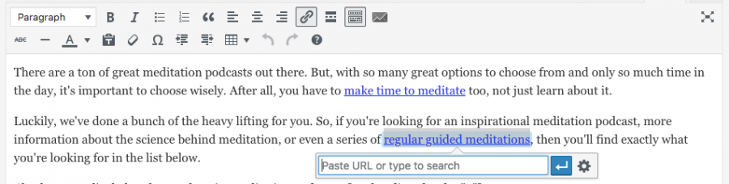
Klik ikon roda gigi atau gear yang akan menampilkan opsi link.

Ubah Opsi Link
Text box akan muncul. Pilih Open link in a new tab.
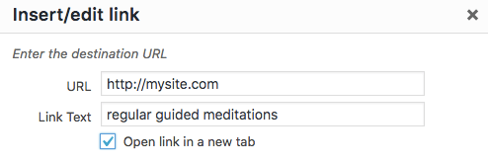
Setiap kali user mengklik link tersebut, tab baru akan terbuka dan user tidak akan keluar dari halaman situs Anda.

17. Mengoptimalkan Judul Postingan dan Halaman
Heading tag yang paling penting adalah title tag atau tag judul. Tag ini menginformasikan pada Google mengenai situs Anda serta dapat memengaruhi para pengunjung untuk mengklik atau meninggalkan situs Anda. Belum tahu mana yang dimaksud dengan tag title? Lihat nama postingan atau halaman. Nama inilah yang menjadi title tag Anda.
Berikut informasi singkat untuk mengoptimalkan title tag:
- Menambahkan target keyword di bagian awal konten, seperti pada judul.
- Menuliskan title tag dengan jumlah kata sekitar 60-70 karakter.
- Menuliskan judul yang menarik sehingga para pengunjung tak ragu untuk mengklik situs Anda.
Menulis atau mengganti title tag menjadi judul yang teroptimasi dengan baik dan menarik para pengunjung itu mudah. Terlebih jika Anda menggunakan plugin Yoast SEO.
Untuk engubah title tag, buka salah satu postingan dan scroll sampai ke bawah. Anda akan melihat area yang disebut Snippet editor.
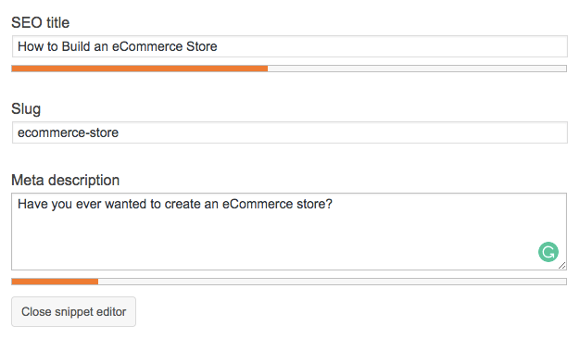
Di area atau bagian ini, Anda bisa mengelola dan mengoptimasi judul SEO agar memiliki peringkat yang baik di mesin pencari.

19. Gunakan URL yang Pendek
Semakin pendek URL, maka semakin baik di mata mesin pencari. Karena itulah, jika URL konten Anda terlalu panjang, entah bagaimana caranya, Anda harus menyingkatnya sehhingga URL tersebut tidak memuat banyak kategori atau direktori. Anda hanya perlu menambahkan target keyword di URL dan hapus kata-kata lain yang tidak perlu.
Meskipun tidak memengaruhi peringkat situs, URL yang panjang terlihat seperti link spam dan akan menjadikan CTR rendah. Ubah permalink agar Anda bisa mengelola struktur URL.
Berikut tips untuk membuat URL yang SEO-friendly:
- Jika memungkinkan, gunakan URL yang singkat dan pendek. Hapus kata-kata yang tidak perlu.
- Tambahkan target keyword di URL.
- Sebaiknya judul dan URL sesuai.
- URL harus bisa terbaca oleh pengunjung situs.
- Jika memungkinkan, hapus berbagai kategori dan folder.
Ikuti tips di atas dan dijamin Anda bisa dengan mudah mengedit URL melalui WordPress. Pada bagian pembuatan halaman atau postingan, klik edit di area Permalink tepat di bawah judul.
